第二节 乙烯与有机高分子材料
一、乙烯的应用及物理性质
1．应用：乙烯是石油化工重要的基本原料，通过一系列反应，乙烯可以合成有机高分子材料、药物等。 产量可以用来衡量一个国家石油化学工业的发展水平。乙烯还是一种植物 。
2．物理性质：乙烯为 、稍有气味的 ， 溶于水，密度比空气的 。熔、沸点分别为－169 ℃、－104 ℃。
二、乙烯的组成与结构
分子式 | 电子式 | 结构式 | 结构简式 | 分子模型
 |  |  |  | 球棍模型 | 填充模型
 | 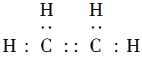 |  |  | 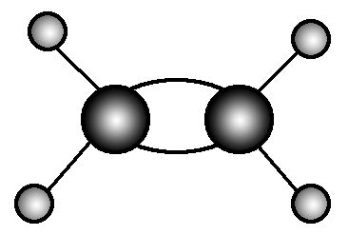 | 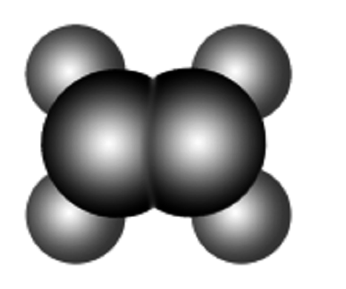
微点拨：乙烯分子中的碳原子价键没有全部被氢原子“饱和”，为不饱和碳原子。
三、乙烯的化学性质
乙烯分子中含有 ，使乙烯表现出较 的化学性质。
1．氧化反应
实验 | 现象
点燃纯净的乙烯 | 火焰明亮且伴有 ，同时放出大量的热
通入酸性高锰酸钾溶液 | 酸性高锰酸钾溶液
(1)乙烯燃烧的化学方程式为 。
(2)乙烯被酸性KMnO₄溶液 为CO₂。
 为什么甲烷燃烧没有黑烟，而乙烯燃烧有较浓的黑烟？
2．加成反应
(1)乙烯使溴的四氯化碳溶液(或溴水) ，反应的化学方程式为CH₂===CH₂＋Br₂―→CH₂Br—CH₂Br。
(2)乙烯与H₂加成，反应的化学方程式为 。
(3)乙烯与H₂O加成，反应的化学方程式为
(4)加成反应概念：有机物分子中的不饱和碳原子与其他 直接结合生成新的化合物的反应。
3．聚合反应
(1)乙烯之间相互加成可得到聚乙烯，化学方程式为
(2)认识加成聚合反应
①由相对分子质量小的化合物分子相互结合成相对分子质量大的聚合物的反应叫做聚合反应。乙烯的聚合反应同时也是 ，称为加成聚合反应，简称 。
②能合成高分子的小分子物质称为 ；高分子化合物中化学组成相同、可重复的最小单位称为 ；含有链节的数目称为 ，通常用n表示。例如：
乙烯聚合反应生成聚乙烯中 为单体，—CH₂—CH₂—为 ，n为聚合度。
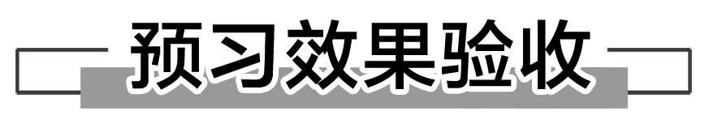
1．判断正误(正确的打“√”，错误的打“×”)
(1)乙烯分子中含有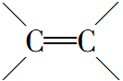，为不饱和化合物。 ( )
(2)乙烯与甲烷的燃烧现象相同，均有黑烟生成。 ( )
(3)乙烯使溴水、酸性KMnO₄溶液褪色的反应原理相同。 ( )
(4)CH₂===CH₂与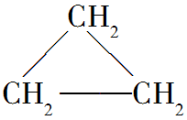相差一个CH₂，二者互为同系物。 ( )
2．下列过程中发生的化学反应属于加成反应的是( )
A．用光照射甲烷与氯气的混合气体
B．将乙烯通入溴的四氯化碳溶液中
C．在镍做催化剂的条件下，乙烯与氢气反应
D．甲烷在空气中不完全燃烧
3．下列反应中，属于取代反应的是________(填序号，下同)，属于氧化反应的是__________，属于加成反应的是________。
①由乙烯制乙醇 ②乙烷在空气中燃烧 ③乙烯使酸性高锰酸钾溶液褪色 ④乙烷在光照下与氯气反应
CH₄与C₂H₄的空间结构的拓展应用
已知CH₄、C₂H₄的两种模型如下表
 | 球棍模型 | 空间填充模型
甲烷 | 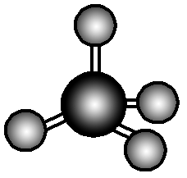 | 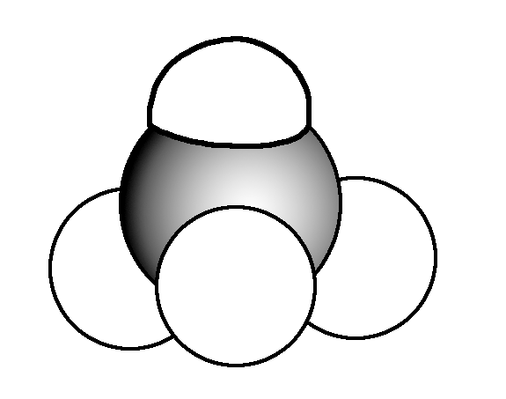
乙烯 | 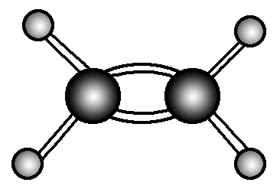 | 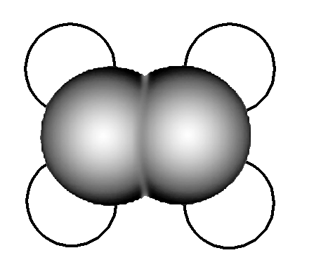
请思考下列问题：
1．甲烷中的4个H与1个C相对位置如何？分子的空间构型是什么样的？C—H键的夹角为多少？
2．乙烯分子中的4个H与2个C是否共面？共价键的夹角约为多少？
3．CH₂===CH—CH₃分子中共面原子最多有几个，至少有几个？

1．甲烷分子的正四面体结构
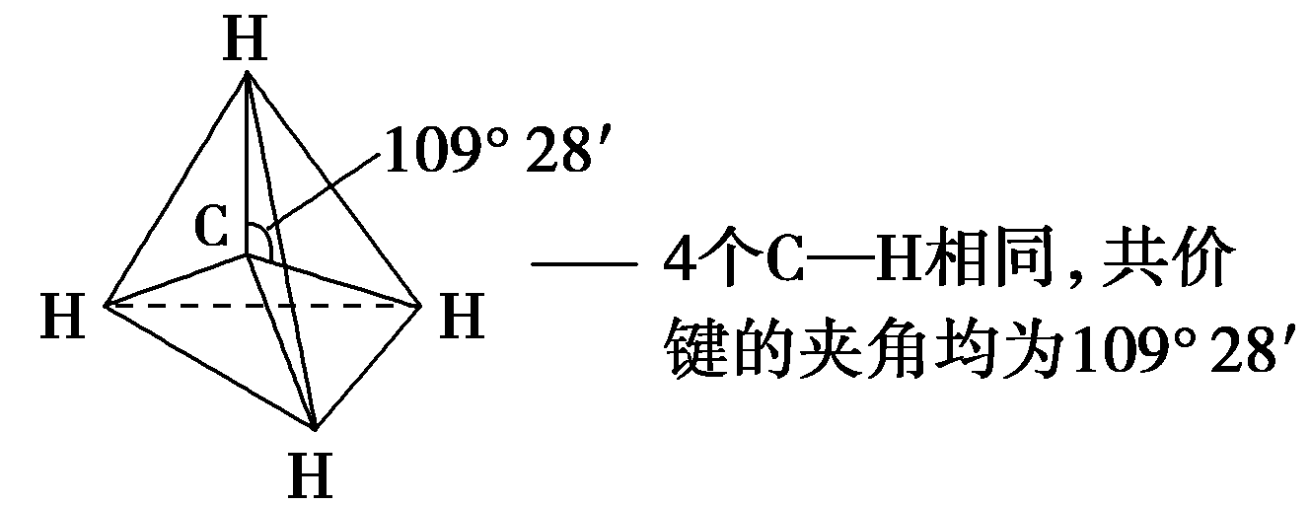
2．乙烯分子的六原子共面结构
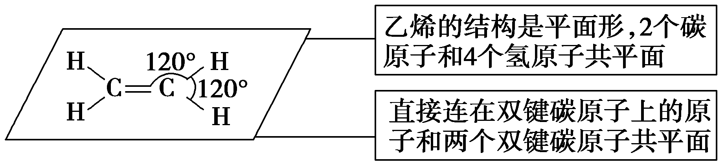

1．下列分子中的所有原子一定不共面的是( )
A．SO₂ B．H₂O
C．CH₂===CHCl D．CH₃Cl
2．在下列分子中，能够在同一个平面内的原子数最多的是( )
A．甲烷(CH₄) B．一溴甲烷(CH₃Br)
C．乙烯(CH₂===CH₂) D．CH₃—CH===CH—CH₃
乙烯的主要化学性质及应用
1．乙烯氧化反应的原理探究
(1)燃烧反应：C₂H₄＋3O₂――→2CO₂＋2H₂O，乙烯中的碳碳键、碳氢键全部破坏。
(2)乙烯与酸性高锰酸钾溶液的反应
①乙烯与酸性高锰酸钾反应时，碳碳双键被破坏，乙烯被氧化为二氧化碳，高锰酸钾溶液被还原为无色的Mn^{2＋}。
②应用：高锰酸钾溶液可用于 乙烷和乙烯，但不能用于除去乙烷中的乙烯。
2．乙烯加成反应、加聚反应的原理分析
(1)乙烯加成反应的示意图(以乙烯与溴加成为例)
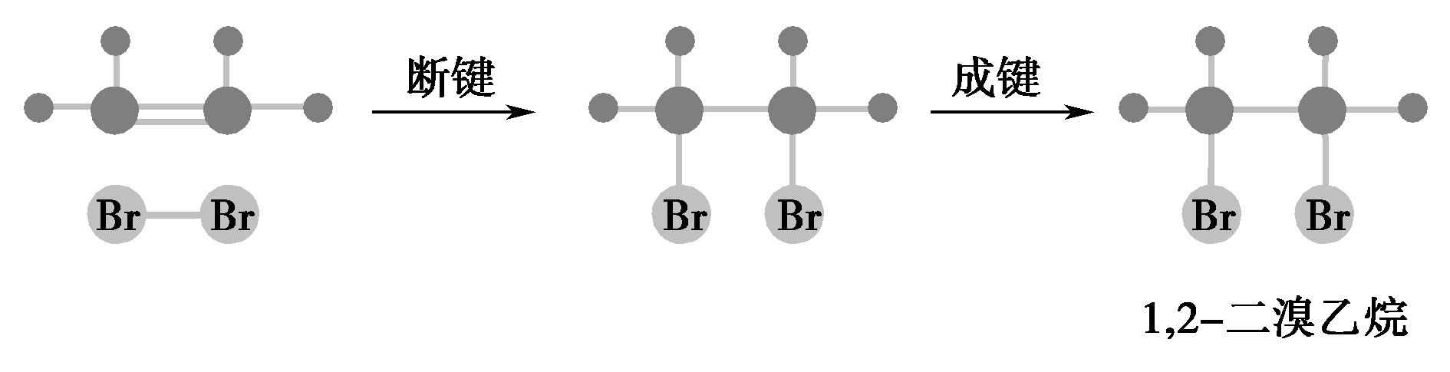
(2)乙烯加聚反应的示意图
CH₂===CH₂＋CH₂===CH₂＋CH₂===CH₂＋……――→
—CH₂—CH₂—＋—CH₂—CH₂—＋—CH₂—CH₂—＋……――→ —CH₂—CH₂—CH₂—CH₂—CH₂—CH₂—……
(3)乙烯与常见物质的加成反应
X₂或XY | 反应条件 | 主要产物 | 应 用
Br₂ | 溴的四氯化碳溶液 | CH₂BrCH₂Br | 鉴别甲烷和乙烯
HCl | 催化剂加热 | CH₃CH₂Cl | 制取纯净的氯乙烷
H₂O | 高温、高压和催化剂 | CH₃CH₂OH | 制取乙醇
n个CH₂===CH₂ | 催化剂(在一定条件下) |  | 制备聚乙烯
3．下列物质不可能是乙烯加成产物的是( )
A．CH₃CH₃ B．CH₃CHCl₂ C．CH₃CH₂OH D．CH₃CH₂Br
4．由乙烯的结构和性质推测丙烯(CH₂===CH—CH₃)的结构或性质正确的是( )
A．不能使酸性高锰酸钾溶液褪色 B．不能发生加聚反应
C．能使溴的四氯化碳溶液褪色
D．与HCl在一定条件下能加成并只得到一种产物
5．甲烷中混有乙烯，欲除去乙烯得到纯净的甲烷，可依次将其通过下列哪组试剂的洗气瓶( )
A．澄清石灰水，浓硫酸 B．溴水，浓硫酸
C．酸性高锰酸钾溶液，浓硫酸 D．浓硫酸，酸性高锰酸钾溶液
[素材一] 乙烯催熟作用的发现史
中国古代就发现将果实放在燃烧香烛的房子里可以促进采摘果实的成熟。19世纪德国人发现在泄漏的煤气管道旁的树叶容易脱落。第一个发现植物材料能产生一种气体，并对邻近植物产生影响的是卡曾斯，他发现橘子产生的气体能催熟与其混装在一起的香蕉。直到1934年甘恩(Gane)才首先证明植物组织确实能产生乙烯。随着气相色谱技术的应用，使乙烯的生物化学和生理学研究方面取得了许多成果，并证明在高等植物的各个部位都能产生乙烯，1966年乙烯被正式确定为植物激素。
[素材二] 乙烯在工业方面的应用
(1)乙烯涉及很多方面，是重要的有机化工基本原料，主要用于生产聚乙烯、氯乙烯及聚氯乙烯，乙苯、苯乙烯及聚苯乙烯以及乙丙橡胶等。
(2)在有机合成方面，广泛用于合成乙醇、环氧乙烷及乙二醇、乙醛、乙酸、丙醛、丙酸及其衍生物等多种基本有机合成原料；经卤化，可制氯代乙烯、氯代乙烷、溴代乙烷；经齐聚可制α烯烃，进而生产高级醇、烷基苯等。
(3)同时乙烯也是空气污染物之一，工业区乙烯含量可达到1 ppm(百万分之一)，能够生成甲醛和一氧化碳，危害人类健康。
1．根据素材一，如果把青橘子和熟苹果放在同一个塑料袋里，系紧袋口，这样一段时间后青橘子就可以变黄、成熟。其原因是什么？
2．根据素材二，乙烯能合成聚乙烯、乙醇、溴乙烷等有机物，请写出有关化学方程式。

1．有关乙烯的下列叙述：①乙烯溶于水后可得乙醇
②乙烯能发生加聚反应 ③乙烯能与溴水发生加成反应
④乙烯是无色、稍有气味、难溶于水的气体；其中正确的是( )
A．只有② B．①和③ C．②和③ D．②③④
2．下列关于乙烯分子的叙述中错误的是( )
A．乙烯分子中所有原子都在同一平面上
B．CH₃CH===CH₂分子中所有原子都在同一平面上
C．乙烯分子中碳氢键之间的夹角为120°
D．碳碳双键是乙烯的官能团
3．下列关于乙烯的说法正确的是( )
A．乙烯使酸性高锰酸钾溶液及溴的四氯化碳溶液褪色的原理相同
B．工业上利用乙烯水化法制乙醇，是发生了取代反应
C．水果运输中为延长果实成熟期，常在车厢里放置浸泡过酸性KMnO₄溶液的硅藻土
D．乙烯在空气中燃烧，火焰明亮并带有浓烟
4．柠檬烯具有良好的镇咳、祛痰、抑菌作用，其结构如图所示。下列关于柠檬烯的说法正确的是( )
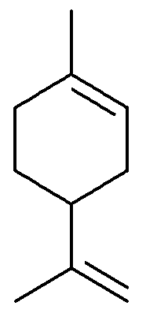
A．1 mol柠檬烯只能与1 mol H₂反应
B．能发生取代反应和加成反应
C．属于乙烯的同系物
D．不能使酸性高锰酸钾溶液褪色
5．(素养题)足球比赛中当运动员肌肉挫伤或扭伤时，队医会迅速对运动员的受伤部位喷射一种药剂——氯乙烷(沸点为12.27 ℃)进行局部冷冻麻醉应急处理。
(1)氯乙烷用于冷冻麻醉应急处理的原因是____________________________
________________________________________________________________。
(2)制取CH₃CH₂Cl最好的方法是________。
A．乙烷与氯气反应 B．乙烯与氯气反应
C．乙烷与HCl反应 D．乙烯与HCl反应
(3)选择上述方法的理由是_______________________________；
制取发生反应的化学方程式为______________________________________
________________________________________________________________。

